附件2：
揭阳榕城区登岗镇人民政府
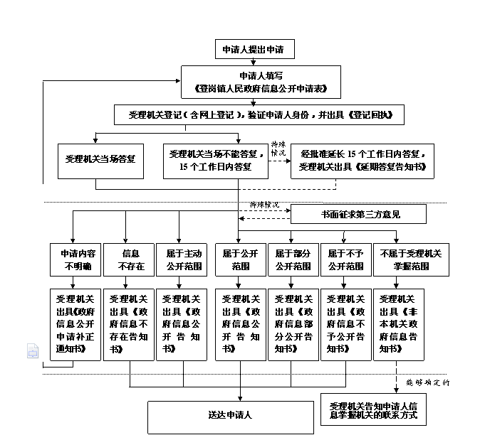
信息公开申请流程图

